附3

重要学术会议信息填报
用户登录“科协一家”，在信息栏目搜索“重要学术会议管理”小程序，点击“在线填报”即可填报重要学术会议信息，点击“会议浏览”即可浏览重要学术会议信息。
具体演示流程如下：
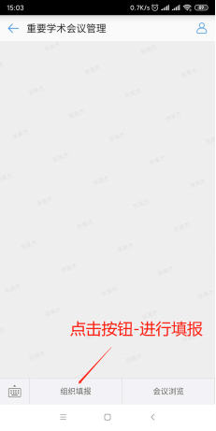
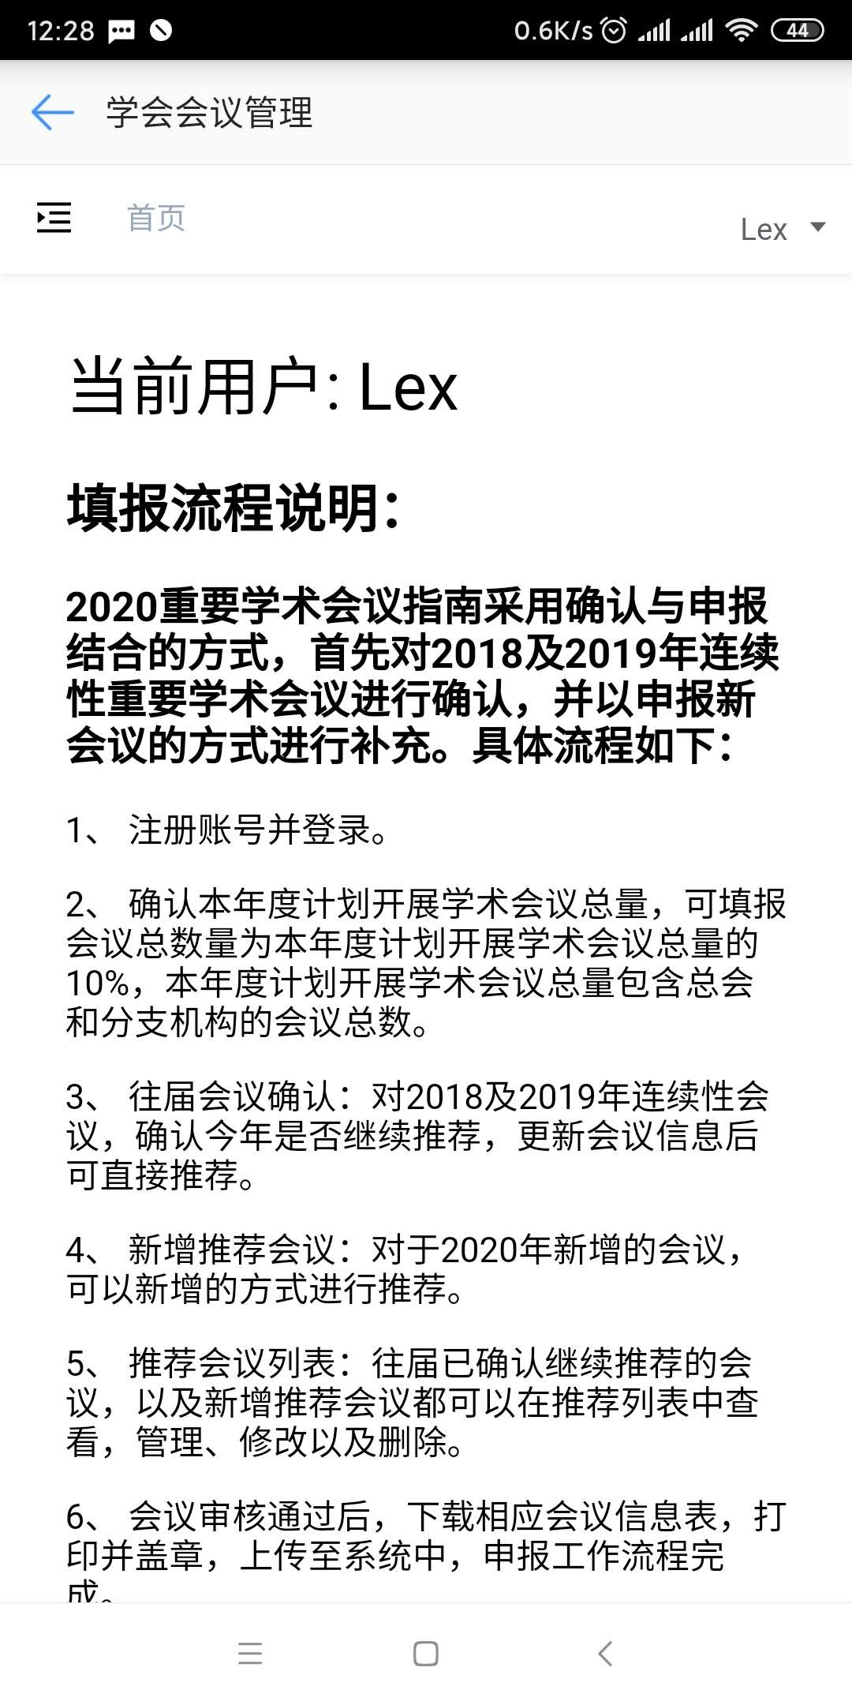

“科协一家”APP安装：

